Anexă
la Decizia Consiliului comunei Răzeni
nr.4/4 din 09.06.2017

REGULAMENTUL
de desfăşurare a activităţii de comerț în
Comuna Răzeni

- DISPOZIȚII GENERALE

Regulamentul de desfăşurare a activităţii de comerț în comuna Răzeni (în continuare “Regulament”) este elaborat în scopul creării unui mediu favorabil de desfășurare a activității de întreprinzător în cadrul localității, precum și în vederea asigurării liberei concurențe, protecţiei vieții, sănătăţii, securității şi intereselor economice și sociale ale cetățenilor.

Prezentul Regulament stabilește interdicțiile şi cerinţele de desfăşurare a activităţii de comerţ în comuna Răzeni în conformitate cu prevederile art.6 alin.(1) lit.n) şi alin.(5) din Legea nr.231 din 23 septembrie 2010 cu privire la comerțul interior, în următoarele privințe:
1) interdicţia de a desfăşura activităţi de comerţ sau anumite forme ale activităţii de comerţ, inclusiv comerţul ambulant, în perimetrul anumitor zone sau străzi ori în intervalul anumitor zile sau ore;
2) modul de desfăşurare a activităţilor de comerţ în apropierea edificiilor autorităţilor publice, instituţiilor de învăţămînt, instituţiilor medicale, lăcaşurilor de cult, monumentelor, lucrărilor de artă, edificiilor cu valoare arhitecturală, istorică sau arheologică, zonelor istorice, precum şi în locurile (destinaţiile) de interes turistic;
3) distribuirea activităţilor de comerţ între zona centrală şi zonele periferice ale localităţii, precum şi între zonele aglomerate şi cele neaglomerate;
4) raza în care este interzisă comercializarea producţiei alcoolice în preajma instituţiilor de învăţămînt, instituţiilor medicale şi lăcaşurilor de cult;
5) cerinţe privind regimul de lucru (orarul de funcţionare) al comercianţilor în perimetrul anumitor zone sau străzi;
6) interdicţia de a comercializa anumite produse sau servicii în perimetrul anumitor zone sau străzi.

Noțiunile din prezentul Regulament au semnificația stabilită de Legea nr.231 din 23 septembrie 2010 cu privire la comerțul interior și alte acte normative în vigoare.

- INTERDICŢII PRIVIND DESFĂȘURAREA UNOR FORME DE COMERȚ

2.1 Comerţul ambulant

Se interzice desfășurarea comerțului ambulant în perimetrul următoarelor străzi și zone:
- Str. Calea Chisinăului pînă la str. Ştefan cel Mare, Str. Ştefan cel Mare –Răzeni
- Str. Andrei Pavalache- Mileştii Noi

Străzile și zonele în perimetrul cărora este interzisă desfășurarea comerțului ambulant sînt marcate cu roșu în Anexa nr. 1 la Regulament.

2.2 Activitatea piețelor

Se permite desfășurarea activității piețelor în perimetrul următoarei zone:
- Str. Diomid Platon

Străzile și zonele în perimetrul cărora este permisă activitatea piețelor sînt marcate cu roșu în Anexa nr. 2 la Regulament.
- DESFĂŞURAREA ACTIVITĂŢII DE COMERŢ ÎN APROPIEREA EDIFICIILOR ȘI ZONELOR STABILITE DE LEGE
3.1 Activitatea de comerţ în apropierea unor edificii

Activitatea de comerţ în apropiere de edificiile autorităţilor publice, instituţiilor de învăţămînt, instituţiilor medicale, lăcaşurilor de cult, monumentelor, lucrărilor de artă, edificiilor cu valoare arhitecturală, istorică sau arheologică, se desfăşpară respectând următoarele cerinţe:
- Respectarea normelor sanitare;
- Funţionarea grupului sanitar în interiorul barurilor, disco-barului;
- Existenţa şi funcţionarea grupului sanitar de exterior la magazinele ce dispun de terasă şi comercializează băuturi cu consum pe loc;
- Amenajarea şi întreţinerea în ordine a terenului adiacent instituţiei.

- INTERDICŢII PRIVIND COMERCIALIZA UNOR PRODUSE SAU PRESTAREA UNOR SERVICII

4.1 Comercializarea producţiei alcoolice

Se interzice comercializarea producției alcoolice în raza a 50m din preajma instituţiilor de învăţămînt, instituţiilor medicale şi lăcaşurilor de cult.

4.2 Jocuri de noroc

Se interzice amplasarea sălilor de joc și aparatelor de joc, și desfășurarea jocurilor de noroc în teritoriul comunei Răzeni.

- CERINȚE PRIVIND REGIMUL DE LUCRU AL COMERCIANŢILOR

Desfăşurarea activităţii de comerţ se realizează în intervalul de timp solicitat de către agentul economic şi aprobat de primarul comunei.

Viceprimar Gurău Eugeniu

Anexa nr.1 la Regulamentul de desfăşurare a activităţii de comerț în comuna Răzeni
Străzile și zonele în perimetrul cărora este interzis desfășurarea comerțului ambulant
Satul Mileştii Noi
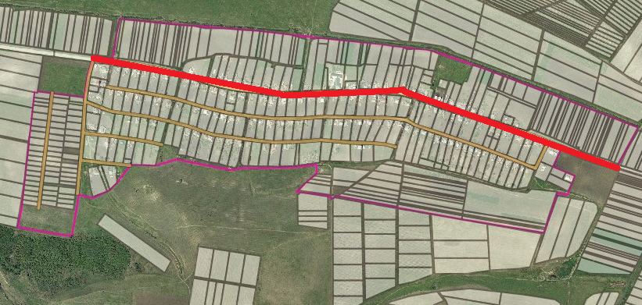
Satul Răzeni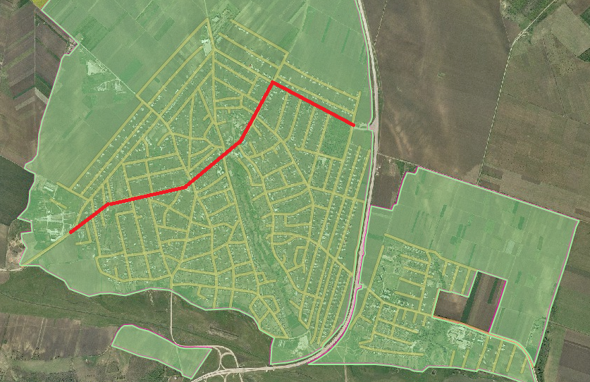

Anexa nr.2 la Regulamentul de desfăşurare a activităţii de comerț în comuna Răzeni
Străzile și zonele în perimetrul cărora este permisă activitatea piețelor
